**Методична розробка з мультимедійною презентацією**

***Використання проблемно-пошукових завдань на уроках української мови та літератури***

*Підготувала:*

викладач вищої кваліфікаційної категорії, викладач-методист Плютенко Людмила Василівна

*Повноцінними є тільки ті знання, які дитина здобула власною активністю.*

*Йоганн Песталоцці*

***Результативність реалізації навчальної мети*** —свідомість,міцність іглибина знань учнів з української мови та літератури перебуває у прямій залежності ***від активної зацікавленості предметом***, бажання знати його, тобто ***від рівня мотивації учнів*** до вивчення предмету.

***Мотивація —*** це інтереси,потреби,прагнення,емоції,переконання,ідеали,установки, які спонукають учня до діяльності. Мотивація сприяє появі в учня навчальної ініціативи й любові до навчання, спонукає його діяти з максимальною енергією в різних навчальних ситуаціях.

Необхідними умовами мотивації до навчання в учня повинні бути:

* допитливість учня;
* прагнення задовольнити свою допитливість;
* бажання самовдосконалюватися;
* досягнення поставленої мети.

Але шкільна діяльність для різних дітей має різний зміст. Для одних вона є засобом отримати похвалу батьків, сподобатися вчителю (зовнішня мотивація), для інших — це проникнення в суспільне життя, самореалізація особистості (внутрішня мотивація). Мотиви навчання не повинні бути пасивними і споглядальними, вони передусім мають базуватися на активному інтересі до того, що є предметом вивчення.

По суті, існує два способи змусити дітей учитися — через активізацію зовнішньої та внутрішньої мотивації.

На жаль, не існує єдиної магічної формули для мотивації учнів. Багато чинників впливає на мотивацію: інтерес до предмета, усвідомлення його корисності, прагнення до успіху, впевненість і почуття власної гідності, наполегливість і терпіння, врешті-решт — подобається чи не подобається вчитель. І, звичайно ж, не всі учні орієнтовані на цінності, вони мають різні потреби й бажання.

1

У методиці виділяють п’ять основних методів стимулювання та мотивації навчальної діяльності.

|  |  |  |  |
| --- | --- | --- | --- |
| № | *Методи стимулювання та* |  |  |
| з/п | *мотивації навчальної діяльності* |  | *Прийоми* |
|  | *(впливають на активізацію* |  |  |
|  | *внутрішньої мотивації)* |  |  |
| 1 | **Метод емоційного** | Прийоми зацікавлення, здивування: | |
|  | **стимулювання у поєднанні зі** | • | наведення цікавих прикладів, парадоксальних |
|  | **словесним методом** | фактів; | |
|  |  | • | аналіз уривків із художньої літератури про |
|  |  | життя й діяльність видатних науковців і | |
|  |  | громадських діячів; | |
|  |  | • | цікаві аналогії; |
|  |  | • | порівняння наукових і народних тлумачень |
|  |  | окремих мовних явищ; | |
|  |  | • | створення ситуації новизни, інформування про |
|  |  | сучасні наукові дослідження | |
| 2 | **Проблемно-пошукові** | • | створення проблемної ситуації (порівняння |
|  |  | навчальних об’єктів, виділення суттєвих ознак, | |
|  |  | групування, класифікація, узагальнення, | |
|  |  | визначення протиріч тощо); | |
|  |  | • | «мозкова атака»; |
|  |  | • | дослідницькі, прикладні, творчі, інформаційні |
|  |  | проекти | |
|  | **Методи, які стимулюють** | • | незакінчені завдання, тексти, які спонукають |
| 3 | **пізнавальні запитання учнів** | учнів ставити запитання або шукати правильних | |
|  |  | шляхів виконання; | |
|  |  | • | запитання спрямовані на отримання |
|  |  | додаткової інформації | |
| 4 | **Методи, що стимулюють** | • | самостійне творче складання завдання; |
|  | **ініціативу учнів** | • | самостійне складання завдань за аналогією на |
|  |  | новому змісті; | |
|  |  | • | пошук аналогів у повсякденному житті |
| 5 | **Методи, що стимулюють** | • | прийом навмисних помилок; |
|  | **ініціативу, яка проявляється** | • | прийом спільного з учителем пошуку |
|  | **під час діяльності** | розв’язання проблеми; | |
|  |  | • | прийом «лабіринту» |
|  |  | • | прийом виконання практичних завдань |

Найбільш ефективними вважаю проблемно-пошукові методи. «Початок мислення — в проблемній ситуації», — так визначав прийом, який найчастіше рухає пізнавальний інтерес, С. Л. Рубінштейн. Пізнавальна ситуація ставить учня в умови, коли він, маючи певні знання, приходить до усвідомлення, що цих знань бракує для розв’язання навчальної проблеми. Конфлікт між «знаю» і «не можу виконати» спонукає учня поглибити свої знання, а отже, внутрішньо мотивує його діяльність.

Прийоми, які я використовую для створення проблемної ситуації на уроках, різні:

**1. *Проблемна ситуація зі здивуванням*.**

**Завдання для учнів:** Проаналізуйте запропонований текст.Чому не можна

2

прийти на збори за таким оголошенням?

Оголошення Завтра в ліцеї

відбудеться день відкритих дверей. Адміністрація

Діти кажуть, що не уточнено, де саме і коли саме будуть проходити збори. Значить, треба вивчити уточнюючі члени речення. В кінці уроку дане оголошення буде виправлено таким чином:

Оголошення

17 квітня, о 10.00,

в Одеському професійному ліцеї морського транспорту, в актовому залі,

відбудеться день відкритих дверей. Адміністрація ліцею

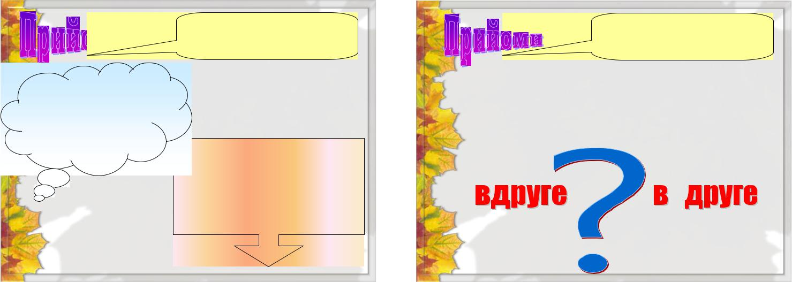

**Оголошення Завтра в ліцеї відбудеться день відкритих дверей.**

**Адміністрація**

|  |  |
| --- | --- |
| ***Проблемна ситуація*** | ***Проблемна ситуація з*** |
| ***зі здивуванням*** | ***подоланням труднощів*** |
| **Олена Тимофіївна** | **Вся сім`я вирішила,** |
| **оглянулась на них** | **що можна вирушати** |
| **раз і *вдруге.*** | ***в друге* село.** |

**Оголошення**

* 1. **квітня, о 10.00,**
* **Одеському професійному ліцеї морського транспорту, в актовому залі, відбудеться день відкритих дверей.**

**Адміністрація ліцею**

**2. *Проблемна ситуація із подоланням труднощів*.**

**Завдання для учнів:** Прочитайте два речення.Слово«вдруге»в них пишетьсяпо-різному. Це помилка чи правильне написання? Запропонуйте пояснення написання цих двох слів.

|  |  |
| --- | --- |
| *Олена Тимофіївна оглянулась* | *Вся сім`я вирішила, що можна* |
| *на них раз і вдруге.* | *вирушати в друге село.* |
|  |  |

**3. *Прийом* *«яскрава пляма*».**

**Завдання для учнів:** *У навчальній літературі частину слова* ***–ти* *(-ть)*** *у**дієсловах визначають по-різному: або як суфікс, або як закінчення. Хто з науковців має рацію? Як вважаєте ви? Наведіть докази на підтвердження своєї думки.*

Або **Завдання для учнів:** Двоє учнів засперечалися.Один з них стверджував,що у

реченні

3

*Ми всі чули, що він розповідав*:що–займенник,другий доводив–сполучник.Розсудіть учнів, переконавши у правильності вашої думки.

Проблемні ситуації найчастіше застосовую на етапі актуалізації знань. Наприклад, завдання, які можуть мотивувати навчальну діяльність учнів, активізувати їхній пізнавальний інтерес:

**1. «Переклад» тексту з української мови на …українську.**

**Завдання для учнів:** *Відредагуйте текст,**замінивши жаргонну лексику на**власне українську.*

Комп по-тупому завис. Глюк чи полетіла материнка? Добре, якщо перше, бо інакше доведеться викинути до сотні баксів на ремонт. На кого ж наїхати, щоб подивився й не кинув? А то нажене пургу, от і думай, де брати бабки.

**2. «Переклад» тексту, написаного в одному стилі, на «мову» іншого стилю.**

**Завдання для учнів:** *Прочитайте й проаналізуйте текст.**Замініть**запропоновані речення реченнями наукового стилю мовлення. Тема «Головні члени речення»*

У реченні я найважливіший і разом зі своїм братом утворюю граматичний центр. Кожна частина мови, напевне, має честь бути мною. Коли я складений, то все одно люблю дієслова, а ще не можу нехтувати і іменником. Якщо ми у реченні лише удвох, то й таке речення існує.

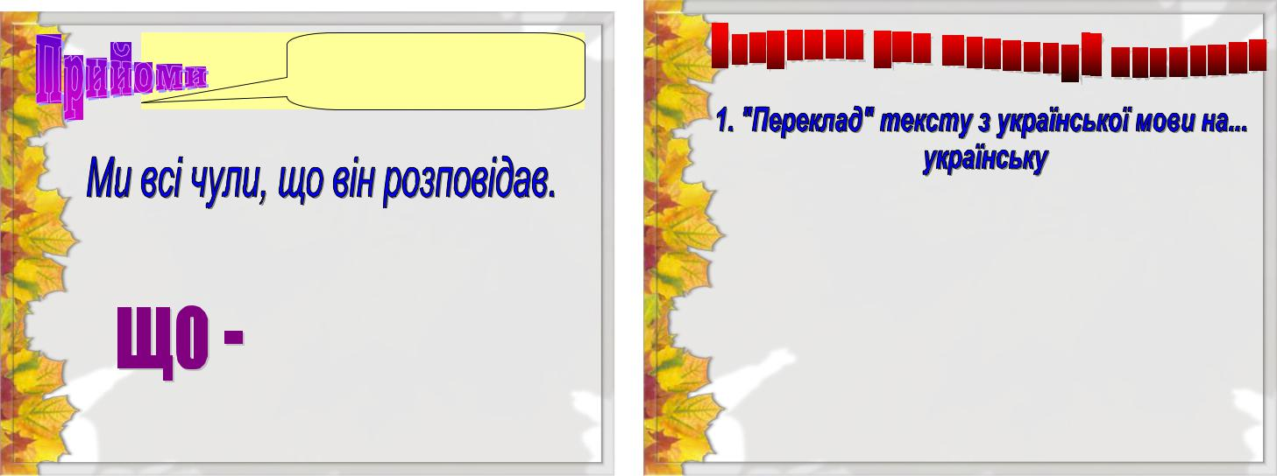

***Прийом “яскрава пляма”***

***1.Займенник***

***2.Сполучник***

***Відредагуйте текст, замінивши жаргонну лексику на власне українську****.*

**Комп по-тупому завис. Глюк чи полетіла материнка? Добре, якщо перше, бо інакше доведеться викинути до сотні баксів на ремонт. На кого ж наїхати, щоб подивився й не кинув?**

**А то нажене пургу, от і думай, де брати бабки.**

Або

**Завдання для учнів:** *Прочитайте й проаналізуйте текст.**Ту ж інформацію**спробуйте передати в художньому стилі.*

Уночі та вранці в Одесі спостерігатиметься туман. Вітер південний, південно-західний, 5-10 м / с. Температура вночі 2-7 ° тепла, вдень - 10-15 ° тепла ( за інформацією Українського Гідрометцентру)

**3. Випереджальні завдання.**

Під час вивчення ділової документації на уроках розвитку зв’язного мовлення можна учням дати завдання: здійснити екскурсію по торгівельним точкам, офісам, рекламним фірмам, звертаючи увагу на об’яви, рекламні проспекти в різних закладах, знайти в них приклади безграмотного вживання мовленнєвих конструкцій. Підводячи підсумок роботі, можна сказати учням: «Ви станете дорослими, можливо, будете працювати бізнесменом, менеджером, банкіром,

4

державним службовцем, але кожний із вас, перш за все, повинен бути грамотним, уміти правильно висловлювати свою думку, добре володіти рідною мовою, аби не червоніти перед своїми підлеглими й співробітниками».

Збуджують пізнавальний інтерес і стимулюють самостійне мислення школярів також різноманітні інтерактивні методи навчання. На уроках української мови я, звичайно, використовую не весь їх спектр, а тільки найдоступніші, найзрозуміліші для учнів. Це такі технології як *«Мікрофон», «Мозковий штурм»,* *робота в парах,* *«Навчаючи – вчусь», «Метод ПРЕС», «Займи позицію», «Незакінчене речення».*

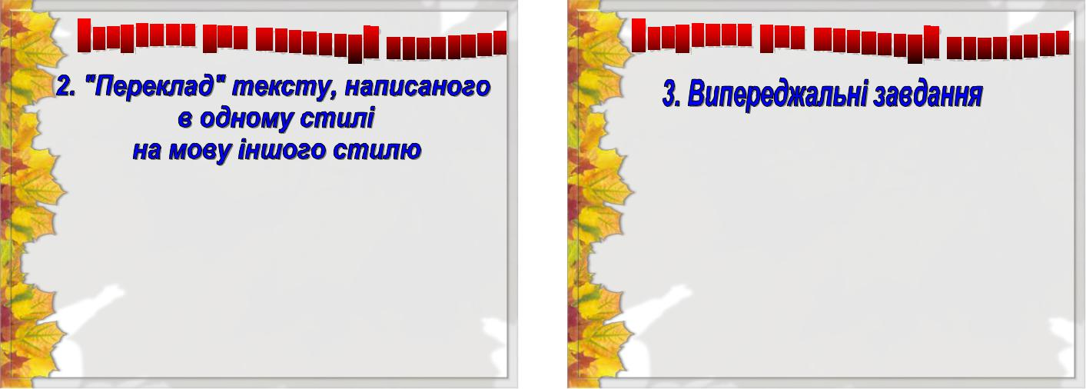

***Прочитайте й проаналізуйте текст. Ту ж інформацію спробуйте передати в художньому стилі.***

**Уночі та вранці в Одесі спостерігатиметься туман. Вітер південний, південно-західний, 5-10 м / с. Температура вночі 2-7 ° тепла, вдень - 10-15 ° тепла ( за інформацією Українського Гідрометцентру)**

*Під час вивчення ділової документації на уроках розвитку зв’язного мовлення можна учням дати завдання: здійснити екскурсію по торговельним точкам, офісам, рекламним фірмам, звертаючи увагу на об’яви, рекламні проспекти в різних закладах, знайти в них приклади безграмотного вживання мовленнєвих конструкцій. Підводячи підсумок роботи, можна сказати учням: «Ви станете дорослими, можливо, будете працювати бізнесменом, менеджером, банкіром, державним службовцем, але кожний із вас, перш за все, повинен бути грамотним, уміти правильно висловлювати свою думку, добре володіти рідною мовою, аби не червоніти перед своїми підлеглими й співробітниками».*

Також мені допомагають сприяти підвищенню пізнавальної активності, мотивації учнів до вивчення мови та літератури різноманітні ***ігрові завдання,*** тому що вони, у поєднанні з іншими формами роботи, сприяють глибшому засвоєнню знань, індивідуалізації навчання, визначенню рівня сформованості вмінь і навичок учнів, розвивають пам’ять, увагу, вміння аналізувати, порівнювати мовні явища. До того ж, лінгвістичні ігри певною мірою активізують.

Розвитку мотивації в учнів сприяють також цілий спектр ***лінгвістичних ігор***: кросворд, вікторина, аукціон, мовний конкурс, лінгвістична загадка, лінгвістична задача, ребуси, «Ти – редактор», «Спіймай помилку», «Вірю – не вірю» тощо.

Вважаю, що різноманіття завдань, які може запропонувати учитель на уроці дітям, а також використання ігрових методів є важливими складовими в процесі формування позитивної мотивації.

Наприклад, вводячи нову тему уроку «Лексика. Лексичне значення слова» проводжу **кросворд ний диктант**. Учитель читає лексичне значення, учні записують лише слова-відповіді:

1. 1-а особа однини від дієслова лити (л**л**ю)
2. Той, що не має землі (б**е**зземельний)
3. Орудний відмінок слова скатерть (с**к**атертю)
4. Синонім до слова життя (і**с**нування)
5. Здобуття свободи, волі (в**и**зволення)
6. Орудний відмінок слова якість (я**к**істю)
7. Декоративний живописний чи скульптурний твір, призначений для

оздоблення стіни чи стелі (п**а**нно)

**Ключ:** підкресліть другу літеру в кожному слові.Має вий ти слово«лексика».Далі проводжу бесіду:

- Як ви розумієте значення цього слова?

5

- Який розділ науки про мову займається вивчення лексики мови?

Або пропоную під час вивчення теми «Відмінки іменників. Кличний відмінок» такий **літературно-граматичний акродиктант:**

*Поставте подані імена та по батькові в кличному відмінку. Пригадайте, кого з українських письменників так звали. Які твори цих авторів вам відомі? Якщо ви правильно назвете прізвища письменників, то з третіх літер прочитаєте слово, яким можна нагородити кожного, хто виконав це завдання.*

*1.Олександр Іванович. 2.Лариса Петрівна. 3. Василь Семенович. 4. Валер’ян Петрович. 5. Микола Григорович. 6. Григір Михайлович.*

***Відповіді:*** *1.**Ол****е****сь. 2.Ук****р****аїнка. 3.**Ст****у****с. 4.**Пі****д****могильний. 5.**Хв****и****льовий. 6.**Тю****т****юнник.*

*(Слово-ключ - ерудит)*

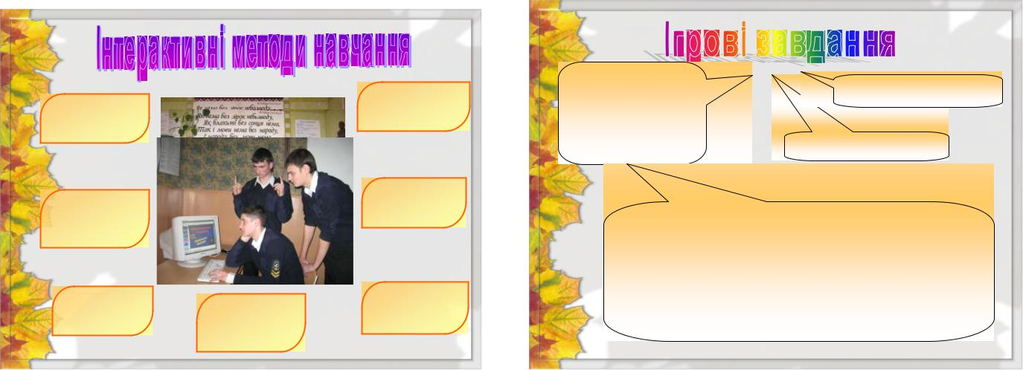

|  |  |  |
| --- | --- | --- |
| ***“Мозковий*** | ***Мікрофон*** |  |
|  |  |
| ***штурм”*** |  |  |

***Незакінчене Робота в речення***

***парах***

|  |  |  |  |
| --- | --- | --- | --- |
| ***“Дерево*** |  | ***Займи*** |  |
| ***рішень”*** | ***Сенкан*** | ***позицію*** |  |
|  |  |  |

|  |  |  |
| --- | --- | --- |
| Лінгвістичні ігри: | Ігрові завдання |  |
| - ***вікторина*** |  |
|  |  |

* ***мовний конкурс***
* ***лінгвістичні загадки***
* ***ребуси***

|  |  |  |
| --- | --- | --- |
| - ***“Ти*** ***–*** ***редактор”*** | Вправи з ключами |  |
| - ***“Спіймай помилку”*** |  |
|  |  |

***Поставте подані імена та по батькові в кличному відмінку. Пригадайте, кого з українських письменників так звали. Які твори цих авторів вам відомі? Якщо ви правильно назвете прізвища письменників, то з третіх літер прочитаєте слово, яким можна нагородити кожного, хто виконав це завдання****.*

1.Олександр Іванович. 2.Лариса Петрівна. 3. Василь Семенович. 4. Валер’ян Петрович. 5. Микола Григорович. 6. Григір Михайлович. ***Відповіді:*** 1.Ол**е**сь. 2.Ук**р**аїнка. 3.Ст**у**с. 4.Пі**д**могильний.

5. Хв**и**льовий. 6. Тю**т**юнник. (Слово-ключ - ерудит)

Одним із дієвих, на мою думку, прийомів, які сприяють вступній мотивації на уроках української мови є **вправи з ключами.** Вдало дібраний мовний матеріал таких вправ значно розширює ефективність його використання. Зокрема, ключі до вправ водночас можуть бути своєрідними епіграфами до тієї чи іншої мовної теми. Пошук таких ключів сприяє концентрації уваги учнів, активізує їхнє мислення. Крім того, подібні вправи виконують ще одну, не менш важливу функцію: формують правописну компетенцію школярів. Наприклад:

**Завдання:** *зі вставлених букв скласти вислів.*

Оде…ина, х…робрий, у(в)війти, і…мігрант, репл…ка, лата…тя, пр….бігти, ро…лучитися, наб…гато, весі…ля, бер…г, просторіч…я, мед…цина, М(м)еченосець, зв…рити, бо…на, пр….стол, шарудін…я, бой…вий, тряс…я, ст….мул, стат…я, р…торика.

**(Ключ: що уміти – за плечима не носити).**

**Завдання:** *випишіть слова у дві колонки:**у першу**-**відбувається подвоєння,**у**другу - не відбувається. Підкресліть у кожному слові третю букву - прочитаєте народну мудрість.*

З вірніст..ю, повін..ю, осін..ю, величніст..ю, якіст..ю, від..аллю, мит..ю, радіст..ю, з безліч..ю, доповід..ю, вартіст..ю, з точніт..ю, сіл..ю, заздріст..ю, у сміливост..і, плот..ю, за галуз..ю, смерт..ю, з розкіш..ю, віс..ю, велич..ю, шерст..ю, з розповід..ю, північ..ю, блакит..ю, зі зліст..ю, ненавист..ю, чверт..ю.

**(Ключ: Від теплого слова і лід розмерзне).**

**Завдання:** *зі вставлених букв скласти продовження до вислову Тараса**Шевченка: «Учітесь, читайте, і чужому научайтесь, …».*

6

Аквар…ум, Мі…сурі, бо…ваніти, гл…сарій, кі…ті, р…сте, огуди…ня, пр….зидент, міц…ю, пішов у(в)же, Га…рі, тр…в'янистий, буль…он, бру…то, в…личати, підні…ся, барел…єф.

**(Ключ: й свого не цурайтесь).**

Вважаю, що використання різноманітних завдань з ключами надає можливість учителю на уроці реалізувати багато задач: повторити вивчений матеріал, відпрацювати щойно вивчену орфограму, вмотивувати вивчення нового матеріалу, реалізувати соціокультурну лінію тощо.

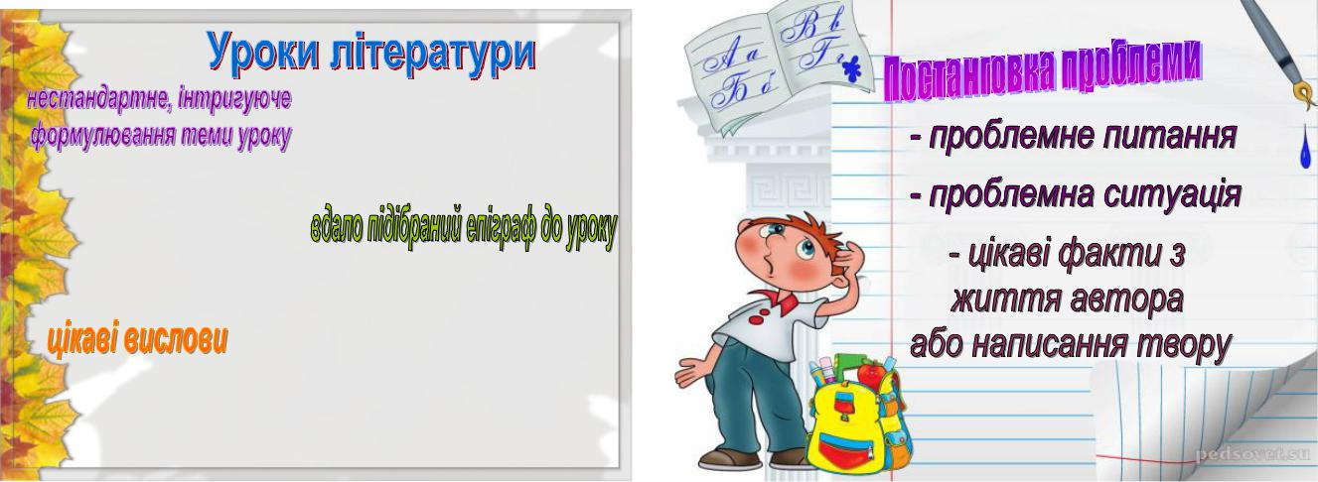

1. ***«Остап Вишня*** ***–*** ***ангел сатири і*** ***гумору» 2. Новела про добро і зло в житті***

***та в душі*** (За новелою М.Хвильового«Я (Романтика)»)

***«Народ, що не знає своєї історії, є народ сліпців.» (О.Довженко)*** –при вивченніпрози О.Довженка

***“Хай юність догорить – ми віддані життю і нам воздасться в славі” ( Василь Стус)***

Що б ви могли сказати про людину, яка в житті притримувалася такої думки ?

Українська література також дає величезний матеріал, який сприяє формуванню мотивації до її вивчення.

Мотивації учнів може сприяти **нестандартне,** **інтригуюче формулювання теми** **уроку**,наприклад:

«Перший симфоніст української прози » (Життєвий і творчий шлях П.Я.Рудченка)

(10 кл.);

«Остап Вишня – ангел сатири і гумору» І.Карпенко-Карий – «великий обсерватор життя» (10 кл.);

Найбільший поет-модерніст 20-их років ХХ ст. Феномен «кларнетизму». (11 кл.) Новела про добро і зло в житті та в душі (За новелою М.Хвильового «Я (Романтика)») (11 кл.) і т.і.

Бажання познайомитися з новим для учнів автором може викликати і **вдало**

**підібраний епіграф до уроку:**

* «Двоє дивляться вниз. Один бачить калюжу, другий – зорі. Що кому» (О.Довженко) – при вивченні повісті –притчі Б.Харчука «Планетник» (7 клас);
* «Народ, що не знає своєї історії, є народ сліпців.» (О.Довженко) – при вивченні прози О.Довженка в 11 класі.

На уроці можуть прозвучати **цікаві вислови**, які потім виведуть клас до теми уроку.

* *“Хай юність догорить – ми віддані життю і нам воздасться в славі” ( Василь Стус)* Що б ви могли сказати про людину,яка в житті притримувалася такоїдумки ?
* Познайомивши учнів з висловлюванням: «Завжди величніша путь на Голгофу, ніж хід тріумфальний» (Л.Українка), - вчитель запитує учнів:

7

Що б ви могли сказати про людину, яка в житті притримувалася такої думки ? (10 кл.)

* «Що доля нелегка, – в цім користь і своя є, Блаженний сон душі мистецтву не сприяє.» (Л.Костенко)

* «Світанок його життя починався біля маленького вогню закуреної батьківської кузні, а його високий життєвий захід догоряв у променях європейської слави», - так сказав О.Гончар про особистість, з якою ми сьогодні будемо знайомитися. А М. Рильський зазначав: «Як не міг Леонардо да Вінчі бути тільки живописцем або тільки скульптором, так не народжена була ця людина на те, щоб усю силу свого розуму, темпераменту й талану спрямувати якимось одним річищем... Він був на-роджений поетом, але він же був народжений і прозаїком, і ученим-дослідником, і громадським діячем. Його творча діяльність нагадує складний і прекрасний поліфонічний твір: багато мелодій, багато контрастів, гострі поєднання звуків— але, зрештою, все зливається в світлу гармонію». Як ви думаєте, про кого піде мова сьогодні на уроці? (10 кл.)
* Учитель знайомить клас зі словами, які висічені на надгробку Г. Сковороди:

«Світ ловив мене, та не спіймав». Як ви думаєте, про кого піде мова на уроці?

Ці слова викликають інтерес до біографії Григорія Савича Сковороди, який своїм власним життям переконував шукати щастя не в чинах і маєтках, а в праці, розвиваючи природні здібності. (9 кл.)

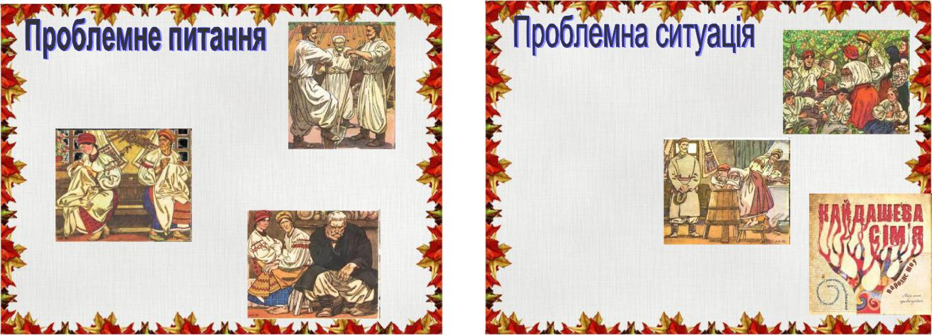

***«Кайдашева сім’я»***

* ***Чи хотів б ти бути на місці Карпа?***
  + ***На кому б ти одружився: на Мотрі чи на Мелашці?***

- ***У чому проблеми старого*** ***Кайдаша, чи винен він, що його життя обірвалось так безглуздо?***

* ***Чи справді І.Нечуй-Левицький у повісті «Кайдашева сім’я» показав типові сімейні взаємини у родинах українців у ХІХ ст. на селі?***
* ***Чи можна вважати***

***твір актуальним?***

- ***Яку мету переслідував І.С.Нечуй-Левицький,*** ***демонструючи всім вади сімейного життя, до чого таким способом закликав?***

Мотивувати учнів на вивчення літератури можуть також **проблемні питання:** під час роботи над повістю І.Нечуя-Левицького «Кайдашева сім’я» (10 кл.): Чи хотів б ти бути на місці Карпа?

На кому б ти одружився: на Мотрі чи на Мелашці?

У чому проблеми старого Кайдаша, чи винен він, що його життя обірвалось так безглуздо?

і **проблемні ситуації:**

Чи справді І.Нечуй-Левицький у повісті «Кайдашева сім’я» показав типові сімейні взаємини у родинах українців у ХІХ ст. на селі?

Чи можна вважати твір актуальним?

Яку мету переслідував І.С.Нечуй-Левицький, демонструючи всім вади сімейного життя, до чого таким способом закликав?

Незмінно викликають в учнів живий відгук і **цікаві факти з життя автора або**

**відомості про твір.**

8

Наприклад, знайомлячи учнів з творчість О.Довженка, пропоную прослухати таку історію:

5 квітня 1942 року О.Довженко нотує у записній книжці: «А вчора, пишучи спогади про дитинство, про хату, про діда, про сінокіс, один собі у маленькій кімнатоньці сміявся і плакав. Боже мій, скільки ж прекрасного і дорогого було в моєму житті, що ніколи-ніколи вже не повернеться!»

На початку твору автор свою мету визначив так: «...перебираючи дорогоцінні дитячі іграшки, що завжди десь проглядають в наших ділах, усвідомити свою природу на ранній досвітній зорі коло самих її первісних джерел. І перші радощі, і вболівання, і чари перших захоплень дитячих...»

**Запитання учням:** Як ви думаєте,чи з метою публікації писав Довженко цейтвір?

**Прийом «Темна конячка»:**

«Він дуже любив квіти і голубів, а ще більше – людей, помилки і хиби яких вмів виправдовувати. Це рідкісна властивість. До річки Рось він побожно звертався: «Красуне моя»; головну роль в суспільстві відводив хліборобам, до яких ставився, як до родичів. Дуже любив музику, гарно грав на роялі, чудово співав. Мав два види відпочинку – перебування на природі й на музичних концертах. Він був педантом, по ньому звіряли годинники, на своєму ювілеї він устав і пішов додому, тому що вечір затягнувся, а він же рівно о 8-й годині має вечеряти, а о 9-й – спати. У кімнаті його завжди було чисто. Одягався вишукано, сорочка – неодмінно з білосніжним комірцем. Люби садити дубки і всяку деревину. Для дітей завжди мав цукерки, щедро ними пригощав. Був нетерпимий до засмічування української мови русизмами і полонізмами.» (мова йде про І.Нечуй-Левицький).

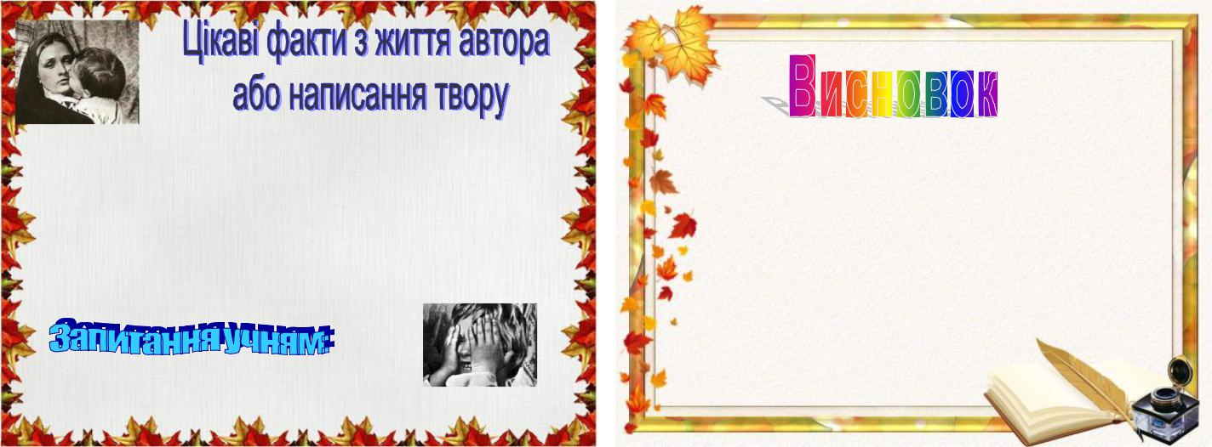

5 квітня 1942 року О.Довженко нотує у записній книжці: «А вчора, пишучи спогади про дитинство, про хату, про діда, про сінокіс, один собі у маленькій кімнатоньці сміявся і плакав. Боже мій, скільки ж прекрасного і дорогого було в моєму житті, що ніколи-ніколи вже не повернеться!»

На початку твору “Зачарована Десна” автор свою мету визначив так: «...перебираючи дорогоцінні дитячі іграшки, що завжди десь проглядають в наших ділах, усвідомити свою природу на ранній досвітній зорі коло самих її первісних джерел. І перші радощі, і вболівання, і чари перших захоплень дитячих...»

***Як ви думаєте, чи з метою публікації писав Довженко цей твір?***

***використовуючи різні способи і прийоми, можна сформувати в учнів мотивацію до вивчення української мови та літератури***

**Або**

Під час вивчення інтимної лірики П.Тичини вчитель читає такі слова автора:

*Люблю астрономію, музику*

*і жінку.*

*Астрономія воздвигає, музика оп’яняє, жінка дивує -*

9

*у голосі, у погляді, навіть у посмішці – жінка завжди рождає.*

Учні мають визначити, з чим у Тичини невід’ємно пов’язується жінка. З музикою,

адже відомі такі слова Тичини: *«Я ніколи не покохаю жінку,* *котрій бракує слуху»..*

Таким чином, використовуючи різні способи і прийоми, я прагну сформувати в учнів мотивацію до вивчення української мови та літератури.

**Література**

1. Алексюк А.М. Методи навчання і методи учіння.-К.,1980
2. Асахова В.М. Нові методи навчання// Освіта України.-1998.-29 квітня.-С.7-8
3. Березняк Е.Н. Важное условие повышения качества обучения и воспитания.-К.,1982
4. Волкова Н. Педагогіка: Посібник/ Наталія Волкова,. - К.: Академія, 2001,,

2002. - 575 с.

1. Выбор методов обучения в средней школе/Под ред. А.М.Алексюка, Ю.К.Бабанского.-М.,1981
2. Дидактика сучасної школи/Під ред. Б.С.Кобзар,Н.В.Кумаріної та ін.-К.:Рад.школа,1988
3. Кузьмінський А. Педагогіка: Підручник/ Анатолій Кузьмінський, Віталій Омеляненко. - К.: Знання-Прес, 2003. - 418 с.
4. Максимюк С. Педагогіка: Навчальний посібник/ Світлана Максимюк,; М-во науки і освіти України, Рівненський держ. гуманіт. ун-т. - К.: Кондор, 2005.

- 670 с.

1. Мойсеюк Н. Педагогіка: Навчальний посібник/ Неля Мойсеюк. - 4-е вид.,

доп.. - К., 2003. - 615 с.

10